目录

**悦读书城项目文档** 2

**1. 项目背景** 2

**1.1 项目简介** 2

**1.2 项目功能** 2

**1.3 技术背景** 2

**1.3.1 前端技术** 2

**1.3.2 后端技术** 2

**2. 项目设计** 3

**2.1 数据表设计** 3

**2.1.1 图书分类表** 3

**2.1.2 图书详情表** 3

**3. 接口文档** 4

**3.1 图书管理** 4

**3.1.1 分类查询** 4

**3.1.2 增改图书** 4

**3.1.3 查询图书** 4

**3.1.4 图书管理** 4

**3.1.5 图书搜索** 4

**4. 功能模块** 5

**4.1 电脑管理端** 5

**4.1.1 组件使用** 5

**4.1.2 界面展示** 5

**4.2 手机客户端** 6

**4.2.1 组件使用** 6

**4.2.2 界面展示** 7

**5. 编程实现** 9

**悦读书城项目文档**

**1. 项目背景**

**1.1 项目简介**

（1）悦读书城是一个综合性的B2C平台，类似于当当网。

（2）会员可以在书城浏览图书、下单、以及参加各种活动。

（3）管理员可以在后台管理系统中管理商品、会员、订单等。

**1.2 项目功能**

（1）后台管理系统：提供图书管理、会员管理、订单管理等功能。

（2）前台系统：提供用户登录注册、浏览商品、加购、下单等功能。

（3）搜索系统：提供图书的搜索功能，使用Solr搜索应用服务器实现。

**1.3 技术背景**

**1.3.1 前端技术**

①主框架：Vue

②UI框架：Vant UI、Element UI

③组件/插件：Vuex、Router、Axios、Mock.js、ECharts

**1.3.2 后端技术**

①主要框架：Java、Spring Boot、MyBatis

②服务中间件：Dubbo、Solr、ActiveMQ、FastDFS

③[项目实训报告](https://superdog.tech/src/report.pdf)

**2. 项目设计**

**2.1 数据表设计**

目前，项目的后台管理系统的数据库中共有两张表，分别为图书类目表（tb_item_cat）和图书详情表（tb_item_jd），依据使用需求创建相关数据表：

**2.1.1 图书分类表**

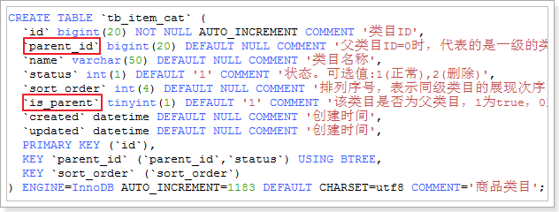

**2.1.2 图书详情表**

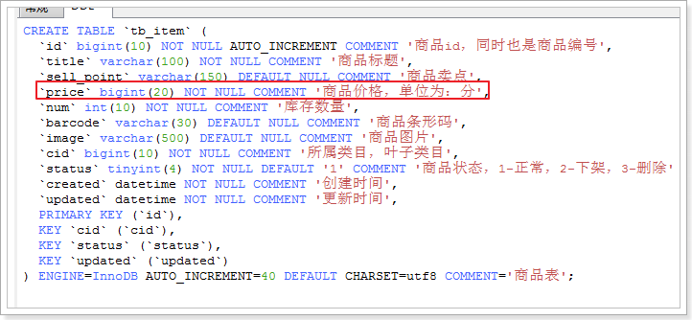

**3. 接口文档**

**3.1 图书管理**

**3.1.1 分类查询**

|  |  |
| --- | --- |
| 方法 | GET |
| URL | http://localhost:8082/rest/item/cat |
| 参数 | id: 图书类目id值 |
| 示例 | http://localhost:8082/rest/item/cat?id=1 |
| 返回值 | [{"id":2,"parentId":1,"name":"电子书刊","status":1,"sortOrder":1,"isParent":true,"created":"2014-10-15 18:31:55","updated":"2014-10-15 18:31:55","text":"电子书刊"} |

**3.1.2 增改图书**

|  |  |
| --- | --- |
| 方法 | POST |
| URL | http://localhost:8082/rest/addItem(editItem) |
| 参数 | item(key-value): 图书详情信息 |
| 示例 | http://localhost:8082/rest/addItem?cid=1&title=Vue开发实战… |
| 返回值 | {"status":200} |

**3.1.3 查询图书**

|  |  |
| --- | --- |
| 方法 | POST |
| URL | http://localhost:8082/rest/item |
| 参数 | page: 显示的页数 rows: 每页的条数 |
| 示例 | http://localhost:8082/rest/item?page=1&rows=5 |
| 返回值 | {"total":12,"rows":[{"id":1474391942,…},{"id":1474391943,…},…]} |

**3.1.4 图书管理**

|  |  |
| --- | --- |
| 方法 | POST |
| URL | http://localhost:8082/rest/(delItem/onShelf/offShelf) |
| 参数 | id: 指定图书id值 |
| 示例 | http://localhost:8082/rest/(delItem/onShelf/offShelf)?ids=1474391942 |
| 返回值 | {“status”:200} |

**3.1.5 图书搜索**

|  |  |
| --- | --- |
| 方法 | GET |
| URL | http://localhost:8084/search |
| 参数 | q: 搜索的关键字 |
| 示例 | http://localhost:8082/search?q=Vue |
| 返回值 | {"total":1,"rows":[{"id":1474391943,"title":"深入浅出<font color='red'>Vue</font>.js","price":2828, "cid":19,… }]} |

**4. 功能模块**

**4.1 电脑管理端**

**4.1.1 组件使用**

①系统首页：导航栏、卡片、折叠面板、弹出框（退出）

②新增图书：表单、信息提示框

③图书列表：表格、按钮组、分页、Loading动画、模态框（编辑）

**4.1.2 界面展示**

①系统首页（使用了Vue-Echarts组件设计图表）

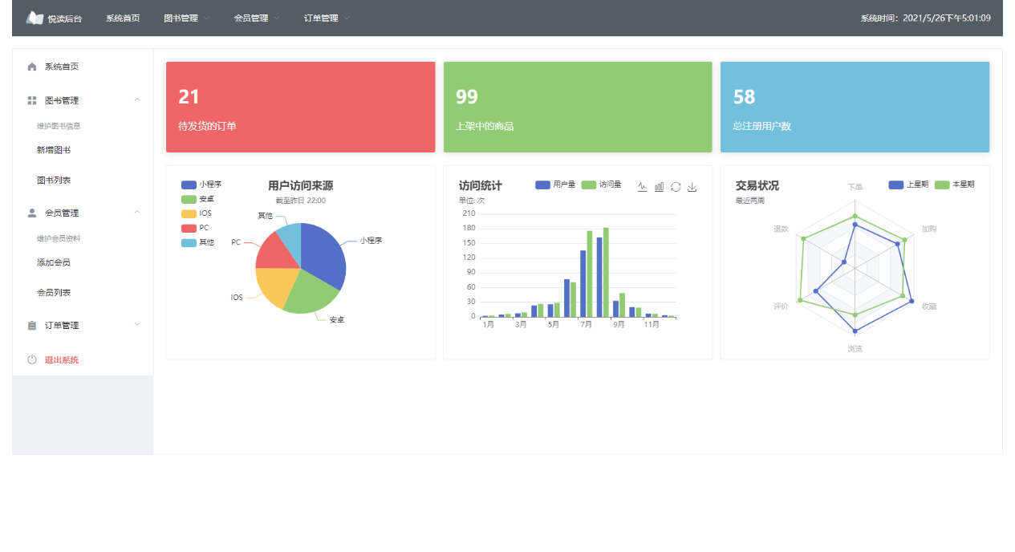

②新增图书（实现了图片上传和级联选择器）

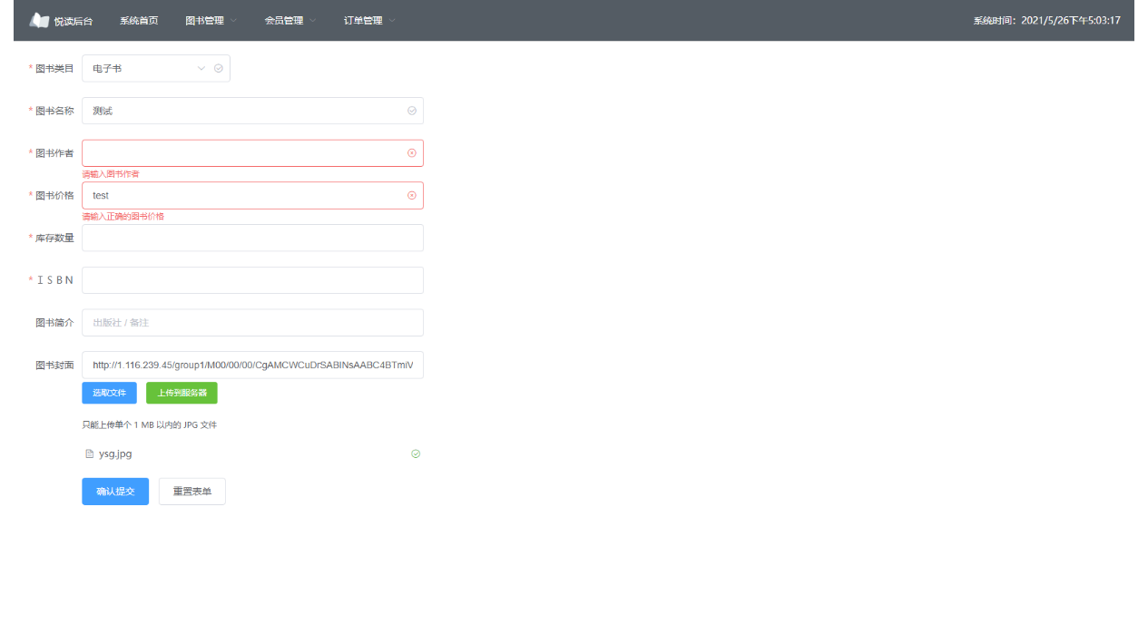

③图书列表（实现了图书的上下架和CRUD）

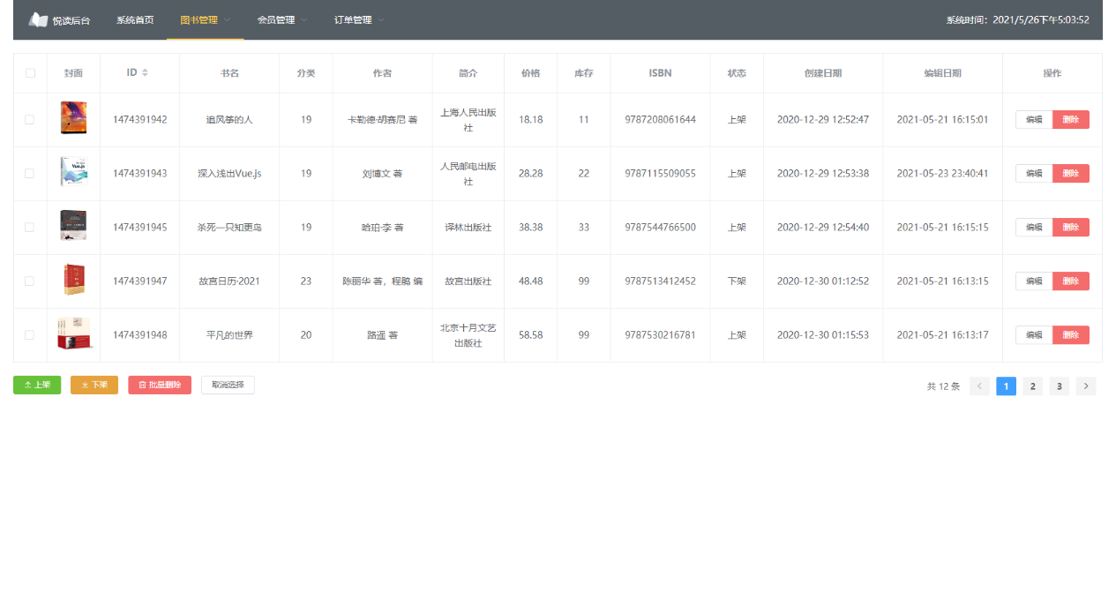

④登录页（使用了Vuex保存登录状态）

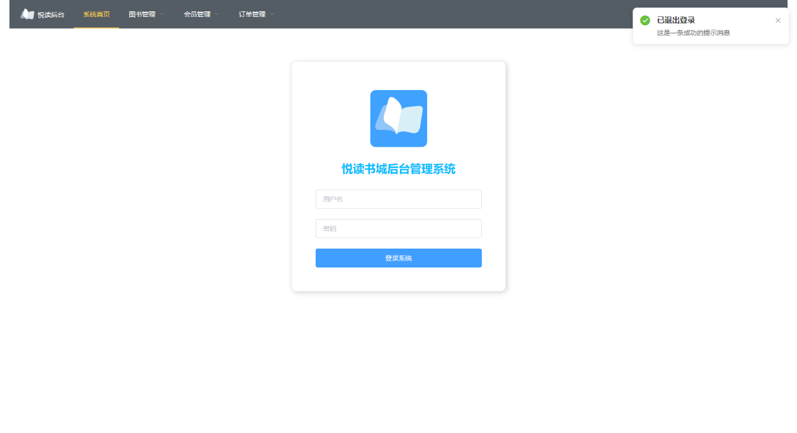

**4.2 手机客户端**

**4.2.1 组件使用**

①首页：轮播器、搜索、分页

②详情页：选项卡、列表组

③分类页：侧边栏、宫格

④搜索页&购物车：卡片

⑤全局：信息提示框、Loading动画

**4.2.2 界面展示**

①首页、详情页、分类页

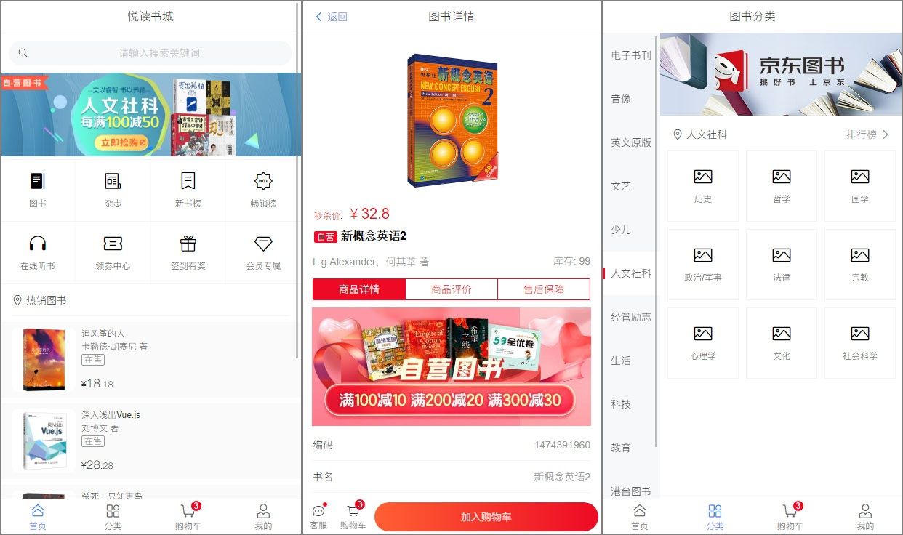

②搜索页、购物车、我的（使用了Vuex记录购物车和登录状态）

参照：[Vuex实现购物车功能](https://blog.csdn.net/weixin_49519738/article/details/108015450)

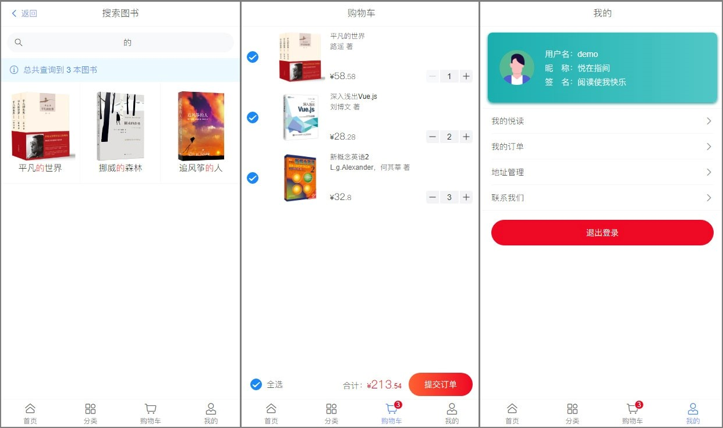

③登录页、详情页（使用Mock.js生成的商品评价）

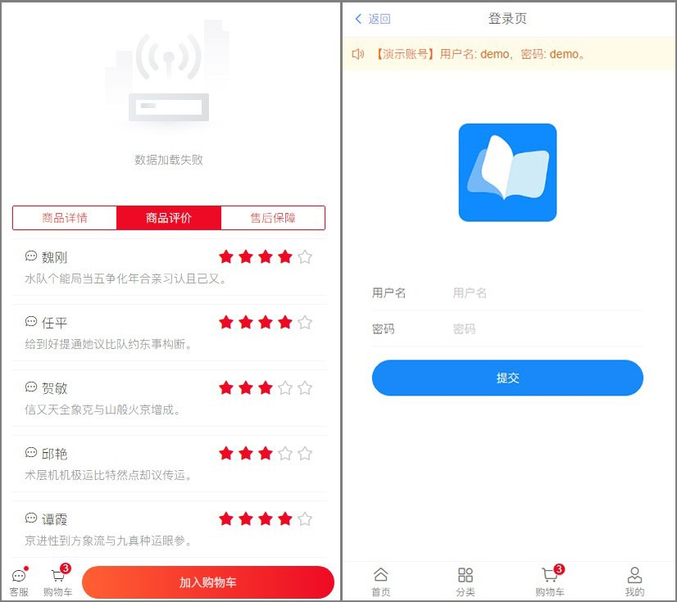

④移动端的操作展示.gif

**5. 编程实现**

<bookshop.rar>